**第一种方法：**

假设自己有一台服务器，比如VPS等

首先安装Apache HTTP Server，debian系统执行以下命令

sudoapt-get install apache2

网站服务器根目录默认：/var/www/html

使用scp工具将MP3文件上传到/var/www/html下的相应目录，例如将song.mp3放在/var/www/html/mp3/，mp3文件的文件名不要用中文。

最后测试文件，如上将文件放在/var/www/html/mp3/，则直链地址为<http://your.vps.ip/mp3/song.mp3>

**第二种方法:**

获取网易云音乐或QQ音乐的音乐直链

登陆网站<http://www.hzku.vip/music/>

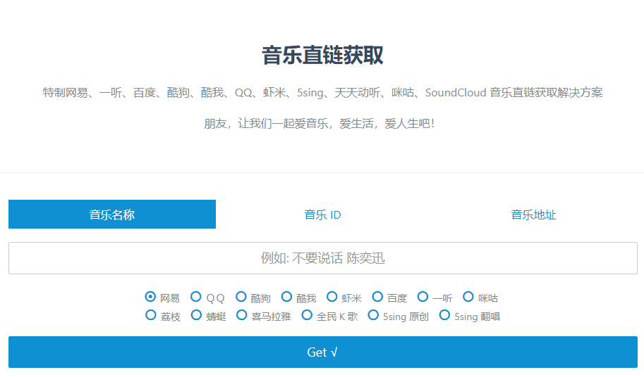

在搜索框里输入你要寻找的音乐，页面加载如下图，下图中红色圈出部分即为音乐直链，复制即可使用。

